**江汉大学硕士学位论文匿名评阅**

**提交格式要求**

（2021年版）

学位论文同行专家评阅以“隐去作者、导师姓名和评阅专家姓名”的“双盲”方式进行，**即提交评阅的学位论文应隐去导师和作者姓名、学号、项目名称、个人简介、致谢等内容**，同时评审专家的姓名、工作单位、联系方式等信息在送审前后均不予公开。

1. 论文封面、中英文扉页等位置隐去作者姓名、导师姓名、学号等信息，保留学科专业名称及论文题目；

2. 论文内容及相关材料内都要隐去作者姓名、导师姓名、学号等信息；

3. 版权使用授权书上请勿在作者和指导教师处签名；

4. 原创性声明上作者处请勿签名；

5. 发表学术论文及参与科研情况等，不要出现作者、导师姓名及相关作者排序；

6. 删去致谢页；

7. 提供纸质论文时须双面打印；

8. **所有隐去的信息均以***替代。**

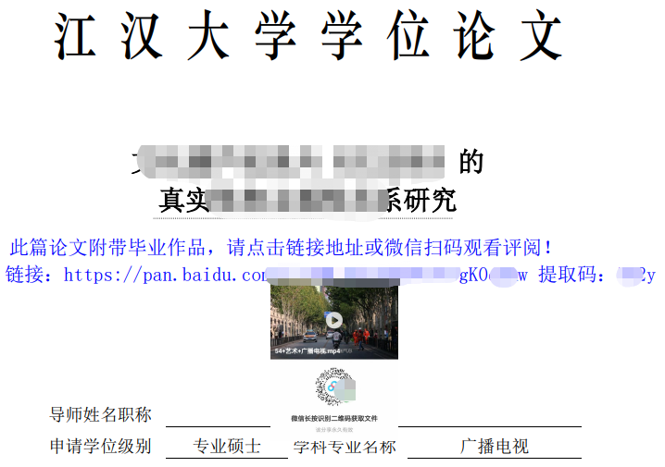9. 为保证盲审专家给出准确评阅意见，艺术类（广播电视、音乐、美术、艺术设计）毕业生应将毕业作品上传网盘，并将作品“在线浏览”的链接地址或二维码粘贴在盲审论文封面，以便盲审专家审阅（如下图所示）；

10. 毕业作品中出现的上述个人、导师等信息同样需要做隐匿处理；

11.学校名称无需隐匿。